**Синяк Антон Дмитриев (Siniak Antoni)**

13 мая 1809 г – крещение (НИАБ 937-4-32, лист 19об, №16/1809-р).

**НИАБ 937-4-32:** Лист 19об. **Метрическая запись №16/1809-р.**

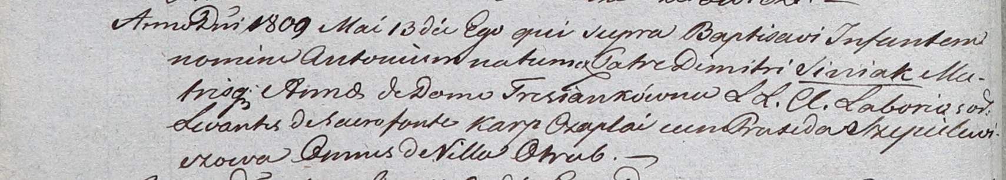

Дедиловичский костел Наисвятейшего Сердца Иисуса. 13 мая 1809 года. Метрическая запись о крещении.

Siniak Antoni – сын крестьян с деревни Отруб.

Siniak Dimitri – отец.

Siniakowa Anna z Tresianków – мать.

Czaplai Karp – крестный отец, с деревни Отруб.

Szepelewiczowa Praxeda – крестная мать, с деревни Отруб.

Miszkun Marcus – ксёндз.